**Comparação de algoritmos de árvore de decisão para a identificação de risco cardiovascular: Abordagem baseada em dados coletados por pesquisas transversais**

Pedro Henrique Crisp Modesto1, Adenauer Girardi Casali2

1 Instituto de Ciência e Tecnologia da Unifesp / Engenharia Biomédica

*Resumo -* **Doenças cardiovasculares são as principais causas de morte no Brasil e no mundo, e o infarto do miocárdio (IM) e a doença arterial coronariana (DAC) estão entre as condições mais custosas aos cofres públicos do Sistema Único de Saúde (SUS A prevenção de tais condições depende de exames como a angiografia, que possuem alto custo e são de limitado acesso a pessoas de baixa renda.** **É neste contexto que diversos trabalhos têm buscado empregar estratégias de aprendizado de máquina para aprimorar o reconhecimento automatizado de pacientes em risco de IM e DAC. Algoritmos baseados em árvores têm demonstrado eficácia notável na classificação do risco do paciente. Portanto, este projeto propõe testar diferentes algoritmos baseados em árvores convencionais, bem como um modelo mais recente, o XGBoosting. Esses testes incluirão diversas metodologias de balanceamento de classes, utilizando um conjunto de dados acessível proveniente de pesquisas transversais.** **Os resultados indicam que o modelo XGBoosting alcança métricas de desempenho significativas, especialmente quando combinado com otimizações nos parâmetros. A associação desse algoritmo com uma abordagem de subamostragem revelou melhorias notáveis na revocação, enquanto o balanceamento combinado de sobreamostragem e subamostragem resultou em uma maior acurácia.**

*Abstract* **— Cardiovascular diseases stand as the leading causes of death in Brazil and globally, with myocardial infarction (MI) and coronary artery disease (CAD) ranking among the most financially burdensome conditions for the public healthcare system, Sistema Único de Saúde (SUS). Prevention of these conditions often relies on expensive and limited-access diagnostic procedures such as angiography, particularly challenging for individuals with lower incomes. It is within this context that numerous studies have endeavored to employ machine learning strategies to enhance automated recognition of patients at risk of MI and CAD. Tree-based algorithms have demonstrated notable efficacy in patient risk classification. Hence, this project aims to assess various conventional tree-based algorithms alongside a more recent model, XGBoosting. These evaluations will encompass diverse class-balancing methodologies, utilizing an accessible dataset derived from cross-sectional surveys. Results indicate that the XGBoosting model achieves significant performance metrics, particularly when coupled with parameter optimizations. The amalgamation of this algorithm with a sub-sampling approach showed remarkable improvements in recall, while a combined over-sampling and under-sampling balancing approach resulted in higher accuracy. Therefore, employing machine learning techniques on datasets lacking laboratory test results proved effective in identifying the risk of cardiovascular diseases.**

*Keywords***— Classificação, Aprendizado de Máquina, Doenças Cardíacas**

# INTRODUÇÃO

Doenças cardiovasculares são as principais causas de morte no Brasil e no mundo. Estudos apontam que pelo menos 400 mil brasileiros morrem todos os anos em decorrência de problemas cardíacos [1]. Dentre as doenças cardiovasculares mais conhecidas pela sociedade estão a doença arterial coronariana (DAC), o acidente vascular cerebral (AVC) e o infarto do miocárdio (IM). Embora haja diversos estudos mostrando significativa associação dessas doenças com fatores genéticos, hábitos alimentares, raça e outros fatores de risco, devido à ampla quantidade de diagnósticos diferenciais nem sempre é fácil detectar clinicamente pacientes com maior risco [2]. Além disso, estima-se que um em cada cinco ataques cardíacos seja assintomático, ou seja, ocorra sem que a pessoa esteja ciente do seu potencial risco até que o dano venha a ser causado [3]. Esses casos frequentemente resultam em complicações de longo prazo ou até mesmo na morte do indivíduo. No ano de 2015, IM foi a doença que mais custou aos cofres públicos do Sistema Único de Saúde (SUS), cerca de 22,2 bilhões de reais [4]. Atualmente, a angiografia é o exame mais preciso para prever doença arterial cardíaca, porém o alto custo deste exame impede o seu acesso à população mais pobre. Neste contexto, técnicas de aprendizado de máquina têm sido empregadas para o desenvolvimento de métodos mais econômicos e acessíveis de identificação de pacientes com maior risco de eventos cardíacos [4,5].

É possível encontrar na literatura diversos estudos que utilizam diferente técnicas e modelagens de dados clínicos para classificar o risco de se- desenvolver IM ou DAC. Em particular, os algoritmos de aprendizado de máquina baseados em árvores têm se mostrado eficientes na identificação de pacientes em risco. Princy et al. (2020), utilizou dados antropométricos, clínicos e de exames laboratoriais para testar diferentes algoritmos de aprendizado de máquina e classificar o risco de o paciente desenvolver doenças cardíacas. Neste trabalho, o modelo que apresentou a melhor performance foi o *Decision Tree*, atingindo uma acurácia de 73% [2]. Já Ishaq et al. (2021), utilizou diferentes modelos em dados de exames laboratoriais, reportando o algoritmo baseado em árvore *Extra Tree Classifier* como tendo atingido uma acurácia de 92,6%, com 93% de precisão e 93% de F1-Score [5]. Por fim, Muntasir Nishat et al. (2022) também obteve uma performance de 90% de acurácia, desta vez utilizando o modelo *Random Forest,* em dados de exames laboratoriais e estado clínico dos pacientes [6].

Todas estas referências anteriores empregaram exames laboratoriais na identificação do risco de IM ou DAC. Neste trabalho pretendemos testar o potencial de tais algoritmos para prever risco de eventos cardíacos a partir de dados clínicos de fácil acesso, que descrevem hábitos e a saúde geral dos pacientes e que podem ser obtidos por chamadas telefônicas. Para tal, usaremos um banco de dados do Centro de Prevenção e Controle de Doença dos Estados Unidos (CPCD) e confrontaremos algoritmos baseados em árvores convencionais, como *Random Forest* e *Decision Tree,* com o XGBoosting, um algoritmo mais recente e ainda não testado em tal tipo de problema, em que as árvores são construídas de uma maneira sequencial para gradualmente minimizar erros de forma eficiente [12].

Por fim, através de uma análise dos marcadores empregados nos modelos aqui testados, pretendemos usar estas estratégias de aprendizado de máquina não só para classificação dos padrões, mas também para identificação de quais são os principais fatores de risco para IM e DAC no banco de dados utilizado, de forma a tornar o resultado deste processo interpretável para o seu uso clínico.

# MATERIAL E MÉTODOS

Utilizamos uma base de dados pública com 18 características clínicas extraídas em mais de 300 mil indivíduos em um estudo transversal realizado pelo Centro de Prevenção e Controle de Doença dos Estados Unidos (CPCD), onde 8,6% dos pacientes afirmaram já ter sido diagnosticada com DAC ou IM.

Anualmente, o centro coleta dados por telefone sobre o estado de saúde da população norte-americana. Essa base de dados se encontra disponível no site Kaggle e já previamente tratada com a remoção de argumentos nulos [7].

As características que estão disponíveis no banco de dados são:

Tabela 1: Características disponíveis na base de dados

|  |  |  |
| --- | --- | --- |
| Característica | Descrição | Tipo |
| HeartDisease | Flag de identificação de pacientes que tiveram infarto do miocárdio ou doença arterial coronariana | Booleana |
| BMI | Índice de Massa Muscular | Numérica |
| Smoking | Flag de identificação de fumantes | Booleana |
| AlcoholDrinking | Flag de identificação de alcoólatras | Booleana |
| Stroke | Flag de identificação de pacientes que já tiveram derrame cerebral | Booleana |
| PhysicalHealth | Quantidade de dias que os pacientes tiveram problemas físicos no último mês | Numérica |
| MentalHealth | Quantidade de dias que os pacientes tiveram problemas emocionais no último mês | Numérica |
| DiffWalking | Flag de identificação de pacientes que possuem dificuldade de andar e/ou problemas ao subir escadas | Booleana |
| Sex | Gênero | Texto |
| AgeCategory | Faixa etária | Texto |
| Race | Etnia | Texto |
| Diabetic | Identificação de pacientes diabéticos e pré-diabéticos | Texto |
| PhysicalActivity | Flag de identificação de pacientes que praticam atividade física | Booleana |
| GenHealth | Avaliação do paciente com seu estado de saúde | Texto |
| SleepTime | Média diária de horas dormidas | Numérica |
| Asthma | Flag de identificação de pacientes que possuem asma | Booleana |
| KidneyDisease | Flag de identificação de pacientes que possuem doença renal | Booleana |
| SkinCancer | Flag de identificação de pacientes que possuem ou tiveram câncer de pele | Booleana |

Abaixo exibimos a distribuição da população na característica alvo, correspondente à existência de doença cardiovascular diagnosticada:

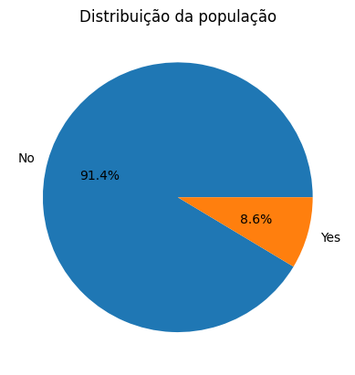

Figura 1: Distribuição da população em relação a variável alvo

Após a extração dos dados, executamos uma etapa de pré-processamento para transformar as variáveis booleanas e categóricas de texto em formatos numéricos, com o objetivo de facilitar a aplicação de técnicas de aprendizado de máquina supervisionado.

A partir dos dados pré-processados, foi realizada uma análise com o objetivo de identificar a frequência e a identificação de *outliers*. Nesta etapa, observando-se a distribuição de valores de *BMI* e *SleepTime*, foi notado a presença de valores que divergem significativamente de padrões esperados para adultos. Foram removidos, portanto, todos os padrões que reportavam:

1. Índices de massa corporal inferior a 14 kg/m2 ou superior a 60 kg/m2;
2. Média de horas dormidas por dia inferior a 4 horas ou superior a 14 horas.

A análise quantitativa das relações entre a característica alvo e as demais características foi realizada quantificando-se as probabilidades condicionais das características, dada a variável alvo.

Para avaliar se as probabilidades determinadas pela análise condicional eram estatisticamente significativas, o teste qui-quadrado (X²) foi empregado. O teste X² é amplamente utilizado para examinar hipóteses entre variáveis independentes e as frequências observadas e esperadas entre grupos [9]. Assim, ele possibilita a avaliação de características binárias presentes nos conjuntos de dados.

A partir da distribuição das classes na Figura 1, é possível identificar um grande desbalanceamento de classes, já que majoritariamente os pacientes não tiveram diagnóstico de doenças cardíacas. Este desbalanço de classes deve ser levado em consideração durante o treinamento de uma técnica de aprendizado de máquina, já que a falta de exemplos da classe minoritária faz com que o algoritmo possa naturalmente se enviesar em direção à classe majoritária [19]. Para tratar este problema, os algoritmos de árvores foram empregados em conjunto a três metodologias de balanceamento de classes: sobreamostragem, sub-amostragem e combinação de ambas. O conjunto de dados foi dividido, utilizando uma proporção de 75% para o treinamento após o balanceamento, deixando 25% para a fase de teste. Os algoritmos foram submetidos a um procedimento de validação cruzada 5-fold e avaliados no conjunto de teste, junto com as características mais importantes no modelo.

1. **Algoritmos de Aprendizado de Máquina Empregados:**

***Decision Tree (DT):*** Trata-se de um algoritmo recursivo que se baseia em ramos e nós, onde ramos são os caminhos das decisões tomadas e nós as subdivisões do conjunto de dados. As regras de cada nó são definidas de acordo com uma definição de peso de cada característica, que por sua vez é calculado pelo índice de Gini ou entropia, formando uma estrutura de árvore em que cada padrão passa pelos nós e ramos até a definição de qual classe ele pertence [10].

***Random Forest (RF)****:* Consiste em um conjunto de árvores aleatórias paralelas, onde o classificador utiliza as características de maneira aleatória para criar N árvores. O modelo mescla diferentes árvores aleatórias independentes, em que a classificação é definida de acordo com procedimento de votação, onde é selecionada a classe que obteve maior número de votos entre as árvores [11].

***XGBoosting (XGB):*** Algoritmo baseado em árvores de decisão e em aumento de gradiente aprimorados. Assim como o RF, este algoritmo também trabalha no desenvolvimento de diferentes árvores onde cada uma contribui para o modelo geral. Porém, aqui as árvores são desenvolvidas durante o treinamento de maneira sequencial, tal que as próximas árvores são ajustadas para minimizar o erro cometido pelas anteriores [20].

1. **Técnicas de reamostragem dos dados utilizadas:**

***Sobreamostragem:*** Foi utilizado a técnica de SMOTE (*Syntetic Minority Oversampling Technique*) que cria novos argumentos sintéticos da classe minoritária a partir de instâncias próximas no espaço do hiperplano até que possua uma proporção equilibrada para o treinamento do algoritmo [13].

***Subamostragem:*** Aplicou-se a técnica de *Random Undersampling*, no qual ocorre a redução do conjunto de treinamento aleatório da classe majoritária, onde são eliminados aleatoriamente argumentos até atingir uma proporção equilibrada entre as classes [13].

***Combinação entre Sobre e Subamostragem:*** Para equilibrar as distribuições das classes, evitar perda de dados relevantes e complicações de *sobreajuste,* testamos a técnica de SMOTE-ENN (Synthetic Minority Oversampling Technique and Edited Nearest Neighbor), que combina as técnicas de sobreamostragem e subamostragem até atingir um equilíbrio entre as classes [6].

1. **Hiper parametrização dos algoritmos:**

Com a finalidade de atingir a melhor performance do algoritmo classificador aplicado no conjunto de dados trabalhados, utilizamos o procedimento de busca aleatória como implementado na biblioteca sklearn em Python (*RandomSearchCV*, [14]).

1. **Métricas de avaliação de performance:**

Para a avaliação dos modelos foram utilizadas as seguintes métricas de avaliação: acurácia, precisão, revocação e *f1-score*. As fórmulas destas métricas são calculadas a partir dos números de padrões verdadeiros positivos (VP), verdadeiros negativos (VN), falsos positivos (FP) e falsos Negativos (FN) de acordo com a tabela abaixo [15]:

Tabela 2: Métrica de Avaliação do algoritmo classificador

|  |  |
| --- | --- |
| Métrica | Fórmula |
| Acurácia | $$\frac{VP+VN}{VP+VN+FP+FN}$$ |
| Precisão | $$\frac{VP}{VP+FP}$$ |
| Revocação | $$\frac{VP}{VP+FN}$$ |
| F1 - Score | $$2*\frac{Precisão*Revocação}{Precisão+Revocação}$$ |

1. **Avaliação das características mais relevantes:**

Após a hiper parametrização e avaliação do algoritmo, aplicamos o índice de Gini para avaliar quais são as características mais relevantes que o modelo utilizou para gerar as previsões. Este método consiste em avaliar cada característica e calcular a “pureza” que a ela atinge na distinção das classes. É a partir das melhores características assim determinadas que são construídos os “nós” das árvores de decisão [18].

1. **Materiais:**

Todo o desenvolvimento do projeto foi executado em Python 3.11.4, na IDLE *Visual Studio Code*, em uma máquina HP 246 G6 Notebook PC, com processador Intel ® Core ™ I5-7200u CPU @ 2.500Ghz (4CPUs) ~2.7Ghz

1. RESULTADOS
   1. **Análise das Características**

As figuras 3, 4 e 5 exemplificam algumas das características avaliadas na etapa de análise dos dados e suas proporções entre as classes definidas pela variável alvo (HeartDisease=1 correspondente à população com DAC e IM e HeartDisease=0 correspondente à população sem as doenças cardiovasculares):

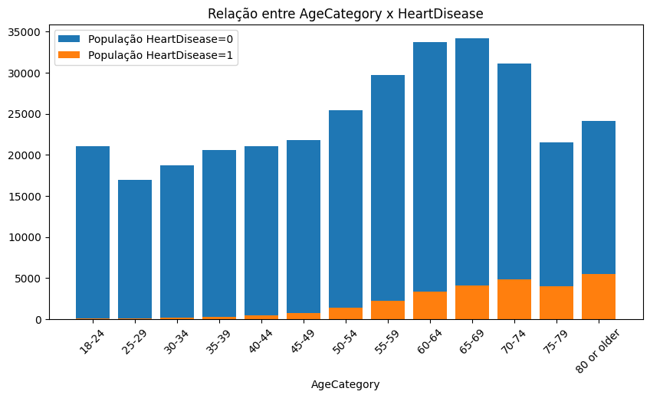

Figura 3: Faixa etária das pessoas sem doenças cardíacas (azul) e com doenças cardíacas (laranja).

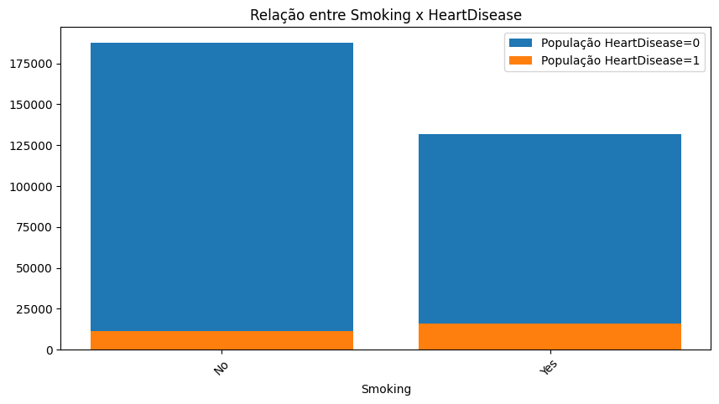

Figura 4: Proporção de fumantes das pessoas sem doenças cardíacas (azul) e com doenças cardíacas (laranja)

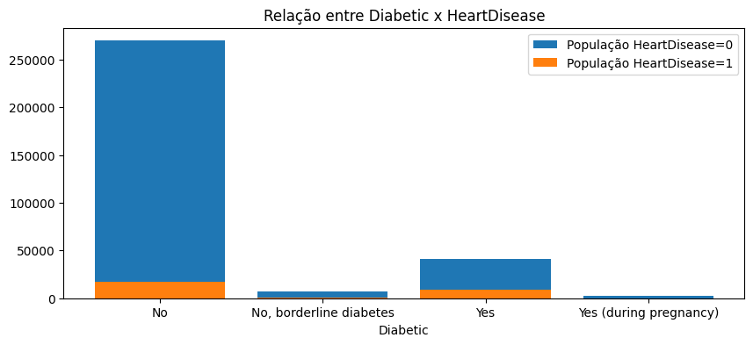

Figura 5: Proporções de diabéticos das pessoas sem doenças cardíacas (azul) e com doenças cardíacas (laranja).

Abaixo reportamos os resultados da análise das probabilidades condicionais, juntamente com o teste qui-quadrado que indicou diferenças significativas entre as classes para todas as características medidas:

Tabela 3: Resultado das probabilidades e p-valor

|  |  |  |  |  |
| --- | --- | --- | --- | --- |
| Condição | P(X | HeartDisease=1) | P(X | HeartDisease=0) | | p-valor |
| IMC>25 | 75,4% | 67,1% | <10-5 | |
| Smooking = Yes | 58,5% | 39,5% | <10-5 | |
| AlcoholDrinking = Yes | 4,1% | 7,0% | <10-5 | |
| Stroke = Yes | 15,7% | 2,5% | <10-5 | |
| PhysicalHealth > 15 dias | 21,0% | 6,6% | <10-5 | |
| MentalHealth > 15 | 10,9% | 7,9% | <10-5 | |
| DiffWalking = Yes | 35,9% | 11,4% | <10-5 | |
| Sex = Male | 59,1% | 46,5% | <10-5 | |
| AgeCategory > 40 anos | 97,2% | 73,8% | <10-5 | |
| Diabetic = Yes | 32,5% | 10,8% | <10-5 | |
| PhysicalActivity = Yes | 64,3% | 79,0% | 0.01 | |
| GenHealth = Good | 35,3% | 28,6% | <10-5 | |
| SleepTime < 8 horas | 56,0% | 61,0% | <10-5 | |
| Asthma = Yes | 17,6% | 12,9% | <10-5 | |
| KidneyDisease = Yes | 12,4% | 2,8% | <10-5 | |
| SkinCancer = Yes | 18,3% | 8,5% | <10-5 | |

* 1. **Comparação dos Modelos e técnicas de balanceamento**

Após a etapa de avaliação das características, os algoritmos classificadores foram testados junto às diferentes metodologias utilizadas para balanceamento de classes. Os resultados do desempenho dos modelos testados estão exibidos nas tabelas 3, 4 e 5, com a indicação em verde dos melhores desempenhos obtidos para cada métrica:

Tabela 3: Resultados dos modelos com sobreamostragem

|  |  |  |  |
| --- | --- | --- | --- |
| Métrica | DT | RF | XGB |
| Acurácia | 82,9% | 85,7% | 82,9% |
| Precisão | 20,5% | 25,0% | 24,6% |
| F1 - Score | 25,8% | 28,7% | 32,6% |
| Revocação | 34,9% | 33,8% | 48,4% |

Tabela 4: Resultados dos modelos com subamostragem

|  |  |  |  |
| --- | --- | --- | --- |
| Métrica | DT | RF | XGB |
| Acurácia | 67,6% | 71,9% | 73,2% |
| Precisão | 16,0% | 20,0% | 21,3% |
| F1 - Score | 25,8% | 31,8% | 33,6% |
| Revocação | 66,2% | 76,8% | 79,4% |

Tabela 5: Resultados dos modelos com a combinação de métodos de subamostragem e sobreamostragem

|  |  |  |  |
| --- | --- | --- | --- |
| Métrica | DT | RF | XGB |
| Acurácia | 80,5% | 82,6% | 83,4% |
| Precisão | 21,7% | 25,7% | 27,5% |
| F1 - Score | 30,2% | 35,0% | 37,3% |
| Revocação | 49,5% | 55,0% | 58,0% |

* 1. **Hiperparametrização do melhor modelo**

Considerando que o modelo XGB destacou-se em comparação às estratégias tradicionais, exibimos na figura abaixo os resultados da hiperparametrização deste modelo. para cada método de balanceamento de classes empregado

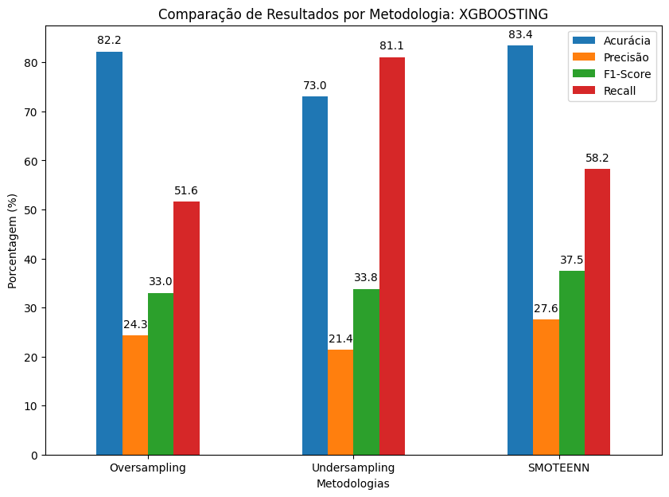

Figura 7: Resultados do modelo *XGBoosting* hiper parametrizado

* 1. **Resultados finais do modelo com maior acurácia**

A figura 8 exibe a matriz de confusão do modelo hiperparametrizado que atingiu maior acurácia, empregando a combinação de balanceamento de classes:

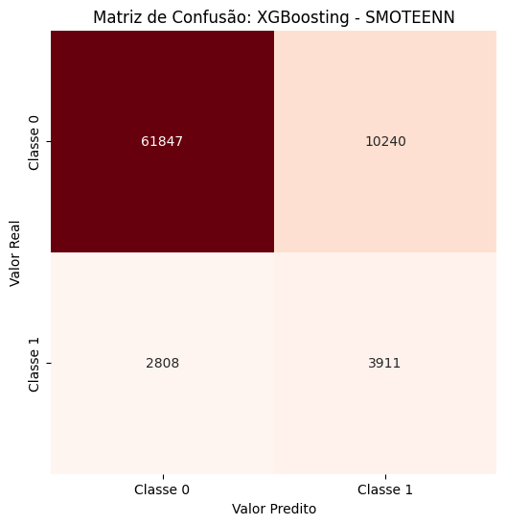

Figura 8: Matriz de confusão dos resultados preditos pelo modelo hiperparametrizado *XGBoosting com combinação de balanceamento de classes*

As características mais relevantes obtidas a partir do índice de Gini para este modelo estão exibidas na figura 9.

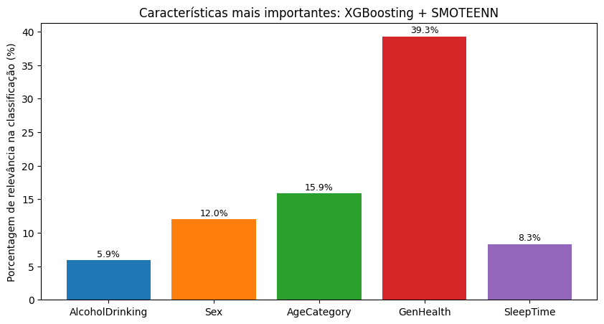

Figura 9: Características mais importantes que o modelo levou em consideração para a classificação de maior acurácia

* 1. **Resultados finais do modelo com maior revocação**

A figura 10 exibe a matriz de confusão do modelo hiperparametrizado com a técnica de subamostragem, que atingiu maior valor de revocação.

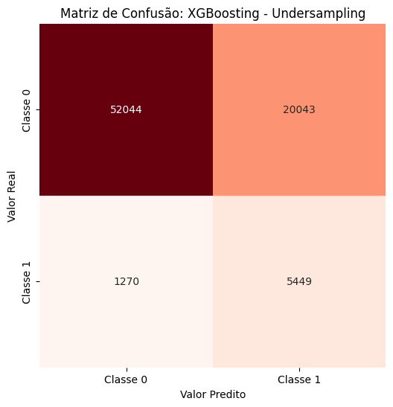

Figura 10: Matriz de confusão dos resultados preditos pelo modelo hiperparametrizado *XGBoosting com subamostragem para balanceamento das classes*

As características mais importantes deste modelo de acordo com a análise com o índice de Gini estão exibidas na figura 11

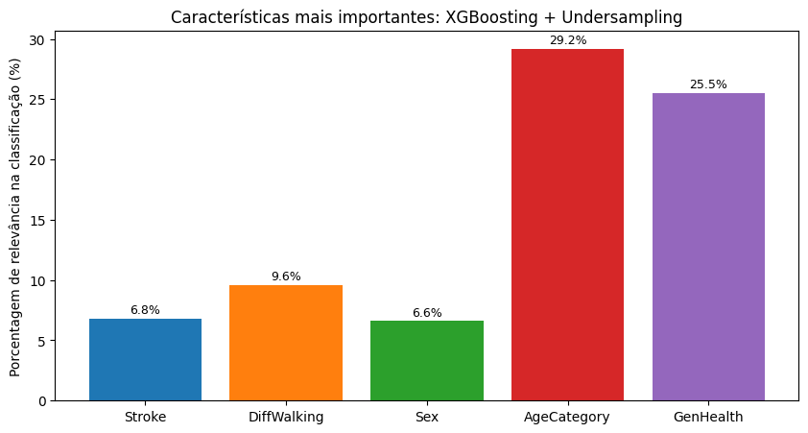

Figura 11: Características mais importantes que o modelo levou em consideração para a classificação de maior revocação

1. DISCUSSÃO E CONCLUSÃO

A partir das probabilidades calculadas pelo TB, foi possível concluir que várias condições de saúde estão associadas a pessoas que tiveram doenças cardíacas. Além disso, todas as probabilidades apresentaram diferenças significativas quando o teste do qui-quadrado foi aplicado. Faixa etária, a presença de diabetes, identificação de fumantes e a dificuldade de locomoção, incluindo subir escadas, demonstraram ter a maior diferença percentual nesta amostra entre o grupo que sofreu um infarto do miocárdio (IM) e doença arterial coronariana (DAC), em comparação com o grupo que não teve essas condições.

Esses fatores, juntamente com outros, já foram comprovados como fatores de risco para o desenvolvimento de doenças cardiovasculares por estudos na literatura científica e pela Organização Mundial da Saúde (OMS) [16, 17].

Ao considerar os resultados dos modelos juntamente com as metodologias de balanceamento, pode-se concluir que as métricas obtidas foram satisfatórias mesmo sem a hiper parametrização. Utilizando a técnica de sobre amostragem, os modelos demonstraram uma acurácia superior a 80%. No entanto, a precisão, que reflete a capacidade do modelo de não classificar exemplos negativos como casos de DAC e IM positivos, não foi tão alta, resultando em um percentual considerável de falsos positivos (FP). Em relação à revocação, que indica a habilidade do modelo de identificar todos os exemplos positivos, foi observado um desempenho mediano, com destaque para o algoritmo *XGBoosting*, que se sobressaiu nesse aspecto [15].

A utilização da metodologia de sub amostragem resultou em um impacto negativo na acurácia e na precisão do modelo. O desempenho na classificação de exemplos negativos foi um pouco comprometido, embora tenha havido uma melhoria na identificação dos exemplos positivos. Apesar de aumentar a revocação, ou seja, a precisão na identificação dos casos positivos [15], essa abordagem também resultou em um aumento nas falsas sugestões de risco para pacientes que na realidade não o apresentam.

Quanto à combinação das técnicas de sobre amostragem e sub amostragem, os modelos demonstraram um desempenho mais equilibrado. As acurácias dos modelos DT e RF não superaram aquelas obtidas apenas com a sobre amostragem, e as métricas de revocação não ultrapassaram as obtidas com a sub amostragem. No entanto, ao considerar o *f1-score,* que combina os valores de precisão e revocação em uma única métrica [15], todos os modelos alcançaram valores mais altos.

De maneira geral, o modelo *XGBoosting* destacou-se em quase todas as métricas, independentemente da metodologia de balanceamento aplicada. Portanto, esse novo algoritmo baseado em árvores revelou-se um forte candidato para a aplicação na classificação de riscos de doenças cardíacas em dados tabulados. Quanto à metodologia de balanceamento de classes, a combinação de sobre amostragem com sub amostragem, utilizando o algoritmo SMOTE-ENN, mostrou-se a mais equilibrada entre as métricas, essa abordagem não resultou na perda de padrões importantes nem levou ao *overfitting* do modelo [6]. Porém, a metodologia de sub amostragem demonstrou o maior índice de revocação, embora sua acurácia seja menor, sua capacidade de classificar exemplos positivos como positivos é maior, o que neste contexto pode ser significante para diminuir a quantidade de FN.

Embora as métricas do algoritmo XGB tenham sido boas, com o objetivo de otimizar os resultados, utilizou-se a biblioteca RandomSearchCV para testar diversas combinações de parâmetros do algoritmo, a fim de garantir o melhor ajuste aos dados. Onde os novos parâmetros conseguiram melhorar o *f1-score* e a revocação de todas as formas de balanceamento, sendo a combinação de *oversampling* + *undersampling* com maior acurácia, com resultados da matriz de confusão do modelo foram: 85,8% de VN, 14,2% de FP, 58,2% de VP e 41,8% de FN. E a técnica de sub amostragem com maior revocação, com resultados da matriz de confusão de: 72,2% de VN, 27,8% de FP, 81,1% de VP e 18,9% de FN.

Devido às distintas abordagens de balanceamento de classes e à otimização de parâmetros específicos aplicados a esses dois modelos, cada um revelou um conjunto único de características mais relevantes. Notavelmente, ambos destacaram a importância de variáveis como *Sex*, *AgeCategory* e *GenHealth*, embora com ponderações distintas. Essas diferenças ressaltam a sensibilidade dos modelos a diferentes metodologias de balanceamento de classes e a complexidade de interpretação das características mais determinantes.

Tendo em vista os resultados dos modelos, foi possível concluir que o uso de algoritmos de aprendizado de máquina pode representar ferramentas de extrema importância para auxiliar os médicos na identificação do risco de um paciente desenvolver infarto do miocárdio ou doença arterial coronariana, considerando que foram utilizados apenas dados coletados por questionário. Embora o modelo *XGBoosting* associado a técnica de balanceamento combinado tenha tido a maior acurácia e a menor taxa de falsos positivos, para um problema de diagnosticar o risco de doenças cardiovasculares que podem levar a morte, a ênfase reside em minimizar o índice de falsos negativos. Neste contexto, o modelo associado a técnica *undersampling,* teve a melhor revocação e consequentemente a menor taxa de falsos negativos evidenciando sua capacidade de identificar de maneira eficaz casos de risco de IM e DAC e ressaltando a relevância de considerar métricas específicas que servem de alerta médica para o diagnóstico clínico.

REFERÊNCIAS

1. No Brasil, mais de 230 mil pessoas morreram por doenças cardiovasculares em 2021. ([s.d.]). Recuperado 25 de junho de 2023, de https://www.cnnbrasil.com.br/saude/no-brasil-mais-de-230-mil-pessoas-morreram-por-doencas-cardiovasculares-em-2021/amp/
2. Princy, R. J. P., Parthasarathy, S., Hency Jose, P. S., Raj Lakshminarayanan, A., & Jeganathan, S. (2020). Prediction of Cardiac Disease using Supervised Machine Learning Algorithms. 2020 4th International Conference on Intelligent Computing and Control Systems (ICICCS), 570–575. https://doi.org/10.1109/ICICCS48265.2020.9121169
3. Heart Disease Facts | cdc.gov. (2023, maio 15). Centers for Disease Control and Prevention. https://www.cdc.gov/heartdisease/facts.htm
4. Stevens, B., Pezzullo, L., Verdian, L., Tomlinson, J., George, A., & Bacal, F. (2018). The Economic Burden of Heart Conditions in Brazil. Arquivos Brasileiros de Cardiologia, 111, 29–36. https://doi.org/10.5935/abc.20180104
5. Ishaq, A., Sadiq, S., Umer, M., Ullah, S., Mirjalili, S., Rupapara, V., & Nappi, M. (2021). Improving the Prediction of Heart Failure Patients’ Survival Using SMOTE and Effective Data Mining Techniques. IEEE Access, 9, 39707–39716. https://doi.org/10.1109/ACCESS.2021.3064084
6. Muntasir Nishat, M., Faisal, F., Jahan Ratul, I., Al-Monsur, A., Ar-Rafi, A. M., Nasrullah, S. M., Reza, M. T., & Khan, M. R. H. (2022). A Comprehensive Investigation of the Performances of Different Machine Learning Classifiers with SMOTE-ENN Oversampling Technique and Hyperparameter Optimization for Imbalanced Heart Failure Dataset. Scientific Programming, 2022, e3649406. https://doi.org/10.1155/2022/3649406
7. Indicators of Heart Disease (2022 UPDATE). ([s.d.]). Recuperado 9 de novembro de 2023, de https://www.kaggle.com/datasets/kamilpytlak/personal-key-indicators-of-heart-disease
8. Toprak, M. (2020, agosto 29). Bayes’ Theorem. Medium. https://medium.com/@toprak.mhmt/bayes-theorem-89daf9f11769
9. Chi-Square (χ2) Statistic: What It Is, Examples, How and When to Use the Test. ([s.d.]). Investopedia. Recuperado 31 de outubro de 2023, de https://www.investopedia.com/terms/c/chi-square-statistic.asp
10. Kotsiantis, S. B. (2013). Decision trees: A recent overview. Artificial Intelligence Review, 39(4), 261–283. https://doi.org/10.1007/s10462-011-9272-4
11. Bashar, S. S., Miah, M. S., Karim, A. Z., Al Mahmud, M. A., & Hasan, Z. (2019, February). A machine learning approach for heart rate estimation from PPG signal using random forest regression algorithm. In 2019 International Conference on Electrical, Computer and Communication Engineering (ECCE) (pp. 1-5). IEEE.
12. What is XGBoost? ([s.d.]). NVIDIA Data Science Glossary. Recuperado 25 de junho de 2023, de https://www.nvidia.com/en-us/glossary/data-science/xgboost/
13. Liu, A. Y. C. (2004). The effect of oversampling and undersampling on classifying imbalanced text datasets (Doctoral dissertation, University of Texas at Austin).
14. Sklearn.model_selection.RandomizedSearchCV. ([s.d.]). Scikit-Learn. Recuperado 9 de novembro de 2023, de https://scikit-learn/stable/modules/generated/sklearn.model_selection.RandomizedSearchCV.html
15. Kunumi. (2021, março 16). Métricas de Avaliação em Machine Learning: Classificação. Kunumi Blog. https://medium.com/kunumi/m%C3%A9tricas-de-avalia%C3%A7%C3%A3o-em-machine-learning-classifica%C3%A7%C3%A3o-49340dcdb198
16. Mattila, K. J., Asikainen, S., Wolf, J., Jousimies-Somer, H., Valtonen, V., & Nieminen, M. (2000). Age, Dental Infections, and Coronary Heart Disease. Journal of Dental Research, 79(2), 756–760. https://doi.org/10.1177/00220345000790020901
17. Doenças cardiovasculares—OPAS/OMS | Organização Pan-Americana da Saúde. ([s.d.]). Recuperado 9 de novembro de 2023, de https://www.paho.org/pt/topicos/doencas-cardiovasculares
18. Lopes, L. (2023, junho 12). Árvore de Decisão em ML: Guia completo. Medium. https://medium.com/@lorranloopes13/%C3%A1rvore-de-decis%C3%A3o-em-ml-guia-completo-abd288c7ec0b
19. Dados Desbalanceados—O que são e como lidar com eles | by Felipe Azank | Turing Talks | Medium. ([s.d.]). Recuperado 10 de novembro de 2023, de https://medium.com/turing-talks/dados-desbalanceados-o-que-s%C3%A3o-e-como-evit%C3%A1-los-43df4f49732b
20. XGBoost versus Random Forest | Qwak. ([s.d.]). Recuperado 10 de novembro de 2023, de https://www.qwak.com/post/xgboost-versus-random-forest